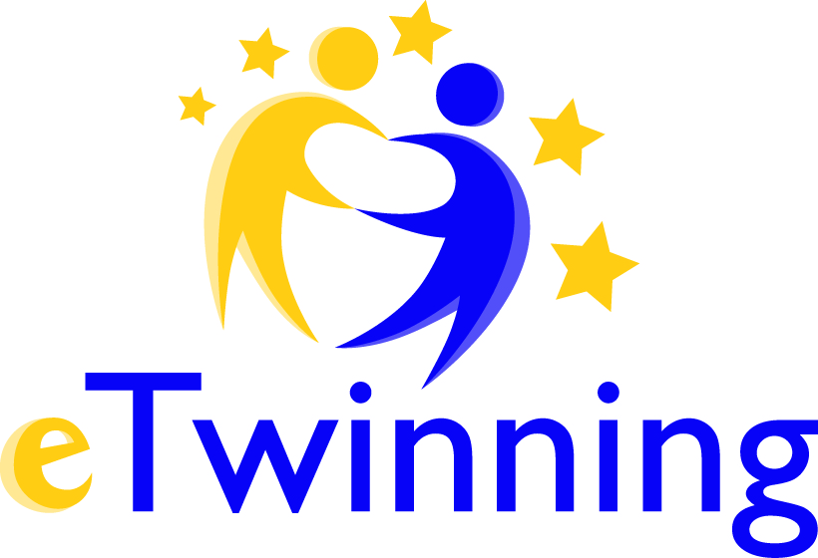

SZKOLENIE ONLINE
“Aktywne metodologie: edukacja poprzez reklamę”

Erasmus+ KA2 Projekt
“Ad-dicted to Education!”
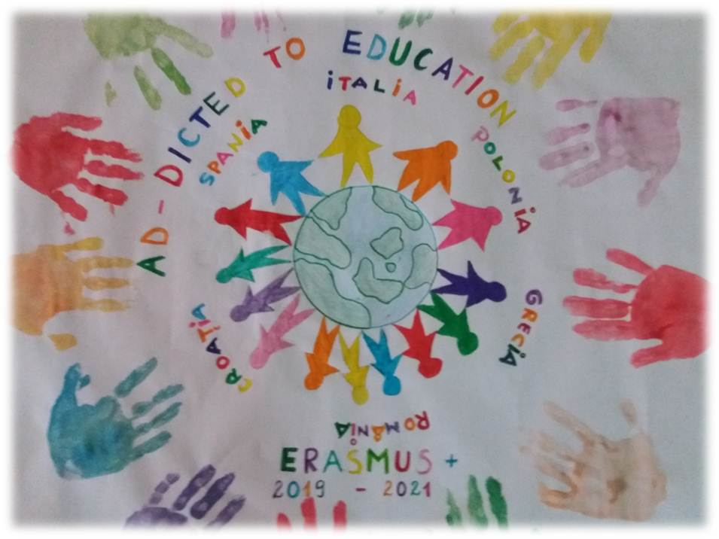
Uczestniczące szkoły:
KOOEDYNATOR: CEIP El Santo, Alcázar de San Juan, Hiszpania
PARTNERZY:
- ICS "Centro 1" Brescia, Włochy
- Școala Gimnazială Ecaterina Teodoroiu, Braila, Rumunia
- Osnovna skola Zmijavci, Chorwacja
- 7th Escuela de Primaria de Pyrgos, Grecja
- Szkoła Podstawowa z Oddziałami Integracyjnymi im. gen Władysława Sikorskiego nr 9, Sopot, Polska

0.Wstęp
Projekt Erasmus + KA2 „AD-DICTED TO EDUCATION”, który jest opracowywany w sześciu szkołach w Polsce, Grecji, Chorwacji, Rumunii, Hiszpanii i we Włoszech, koncentruje się na tym, jak możemy promować kompetencje międzykulturowe, włączanie społeczne, niedyskryminację, rozwój myślenia i wartości takie jak tolerancja i równość płci, a wszystko to z reklamą jako osią motywacyjną. Koncentruje się również na wartości edukacyjnej dziedzictwa europejskiego, zaangażowaniu w wielojęzyczność i rozwijaniu umiejętności cyfrowych.
Projekt jest rozwijany w ramach dwóch kursów, a działania koncentrują się na reklamie, a także na pracy nad wartościami, takimi jak równość i niedyskryminacja w pierwszym roku, pozostawiając wiedzę o dziedzictwie kulturowym krajów partnerskich na drugi rok. Wszystko to jest rozwijane poprzez różne działania: warsztaty, refleksje, wypowiedzi ustne, wyszukiwanie informacji, oglądanie reklam, szkolenia, korzystanie z książek cyfrowych…
Zaplanowaliśmy również przeprowadzenie 4 mobilności z uczniami i 2 wymian nauczycieli, którzy musieli dostosować się do sytuacji spowodowanej pandemią, więc zostały przeprowadzone online.
Ta książka jest wynikiem krótkoterminowego szkolenia dla nauczycieli „Aktywne metody: edukacja poprzez reklamę”, które odbyło się w Internecie w dniach 25, 26 i 27 listopada i wzięli w nim udział nauczyciele ze wszystkich partnerów projektu. Jej celem jest z jednej strony wyjaśnienie całego rozwoju działalności, z drugiej zaś bycie przewodnikiem dla tych szkół, które są w takiej samej sytuacji jak my, które z powodu pandemii muszą zmienić mobilności i zorganizować je online.

- Cele wydarzenia

- Podnoszenie jakości kształcenia w naszych placówkach poprzez poszerzanie repertuaru metod nauczania (nowe metody nauczania i strategie nauczania, ułatwiające rozwój innowacyjnych praktyk dydaktycznych i szkoleniowych oraz wspólne rozwiązywanie problemów dydaktycznych).
- Otwarta dla wszystkich użytkowników eTwinning możliwość udziału w organizowanych szkoleniach.
- Zachęcanie do aktywnego uczestnictwa, komunikacji, wiedzy międzykulturowej wśród nauczycieli zaangażowanych w projekt; promowanie współpracy między naszymi instytucjami.
- Promowanie wielojęzyczności i doskonalenie znajomości języka angielskiego
- Zachęcanie do korzystania z technologii informacyjnych i komunikacyjnych w sposób oparty na współpracy.
- Przejrzenie celów i zadań naszego projektu w tym drugim roku.
- Uzgodnienie podstawowych aspektów przygotowania do następnej mobilności, która zostanie przeprowadzona z uczniami online.
- Potwierdzenie współpracy między partnerami oraz wartości edukacyjnych projektu „Ad-dicted to Education” po trudnościach doświadczonych przez uczniów i nauczycieli sześciu uczestniczących szkół w związku z pandemią COVID-19.

- Metodologia
Szkolenie odbyło się online przez 3 dni z wykorzystaniem następujących narzędzi cyfrowych
- Drive, aby wspólnie pracować nad dokumentami między wszystkimi uczestnikami z różnych krajów
- eTwinning: Prezentacje zostały przeprowadzone za pośrednictwem eTwinningu, a głównym celem było dotarcie do nauczycieli w całej Europie i zapewnienie większego wpływu. W tym celu koordynator projektu stworzył odpowiednie wydarzenia.
- Zoom, na spotkania i dzielenie się działaniami i wynikami.

Jeśli chodzi o metodologię, wydarzenie miało praktyczne podejście teoretyczne, które pozwoliło nam zastosować wiedzę teoretyczną zdobytą podczas wydarzenia. Miało również podejście wyjaśniające i oparte na współpracy, starając się osiągnąć porozumienie i generować pomysły wśród wszystkich partnerów. W ten sposób zostały przeprowadzone:
- Prezentacje ekspertów dotyczące tematów projektu. W tym celu skontaktowaliśmy się z Centralnym Serwisem eTwinning, aby poprosić o radę w poszukiwaniu prelegentów na jeden z tematów, które zaplanowaliśmy, szczególnie w nauczaniu opartym na projektach. Drugim ekspertem był koordynator włoskiej szkoły, który ma duże doświadczenie w korzystaniu ze zwiastunów książek jako narzędzia edukacyjnego.
- Warsztaty i prelekcje. Poświęcono trochę czasu na omówienie rozwoju projektu w tym drugim roku i tego, jak poradzimy sobie ze zmianami wynikającymi z pandemii. W tym sensie zaproponowano działania związane z kolejną mobilnością online z uczniami, zaplanowaną na marzec 2021 r., poprzez warsztaty na poziomie krajowym, które następnie zostały udostępnione we wszystkich krajach.

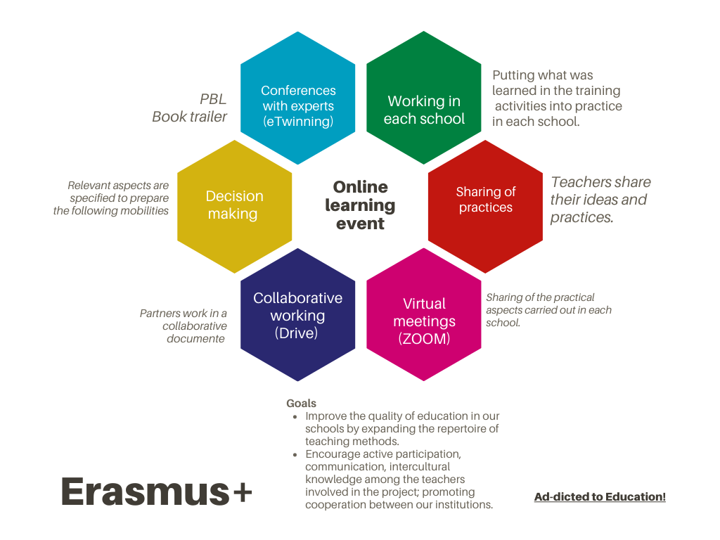

- Treści
W ciągu tych 3 dni odbyły się następujące zajęcia:
Dzień 1
Pierwsza sesja
- Ceremonia otwarcia i prezentacja uczestników.
- Program wydarzenia.
- Prezentacje kraju koordynującego przypominające o podstawowych aspektach projektu w jego drugim roku (kalendarz działań, rezultaty, zadania każdego z partnerów itp.).
- Propozycja kraju koordynującego dotycząca przygotowania kolejnej mobilności online z uczniami.
- Wyjaśnienie zadania do wykonania w drugim dniu wydarzenia
Dokument Wszystkie te treści zostały przedstawione przez partnera koordynującego za pośrednictwem niniejszego dokumentu
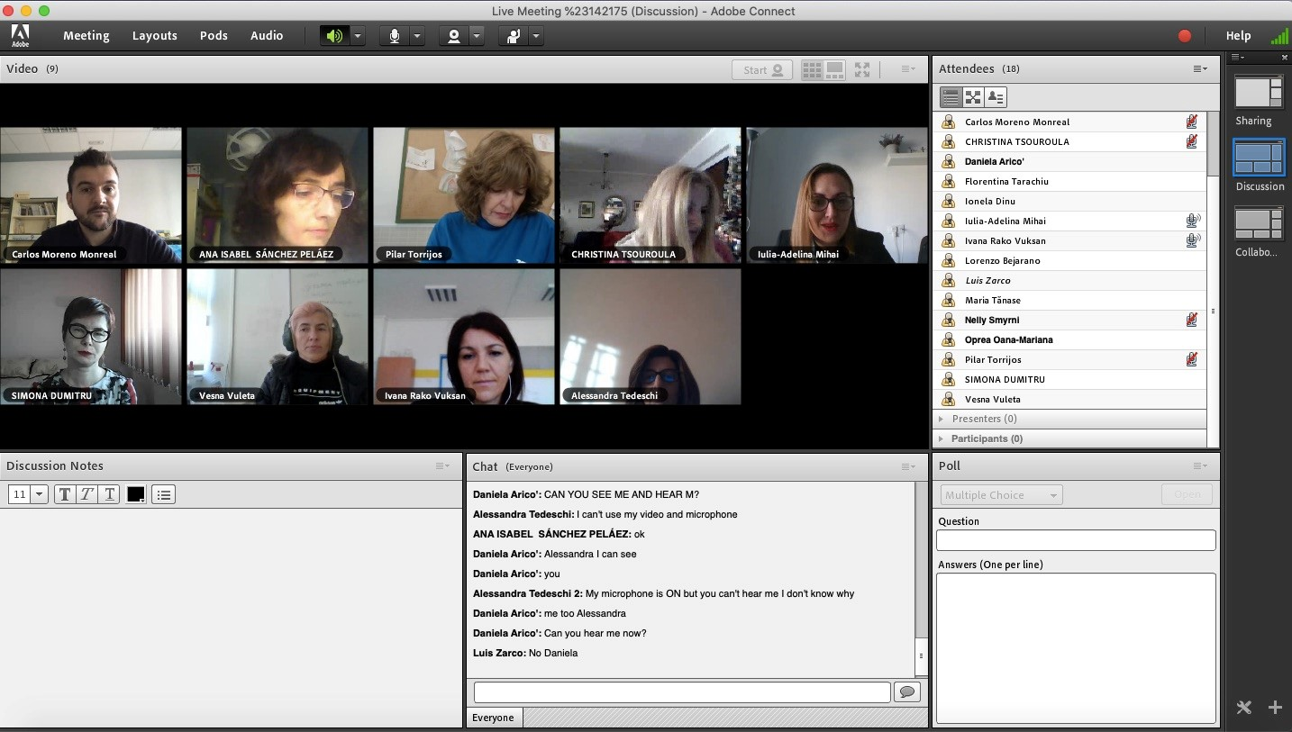Pierwsza sesja robocza

Druga sesja
Składała się z prezentacji wygłoszonej przez Alessandrę Tedeschi, koordynatorkę Włoch, na temat tworzenia zwiastunów książek i ich edukacyjnego zastosowania, ponieważ jej szkoła ma duże doświadczenie w stosowaniu tej metodyki. Były to warsztaty teoretyczno-praktyczne
Pierwsza część warsztatów
Druga część warsztatów

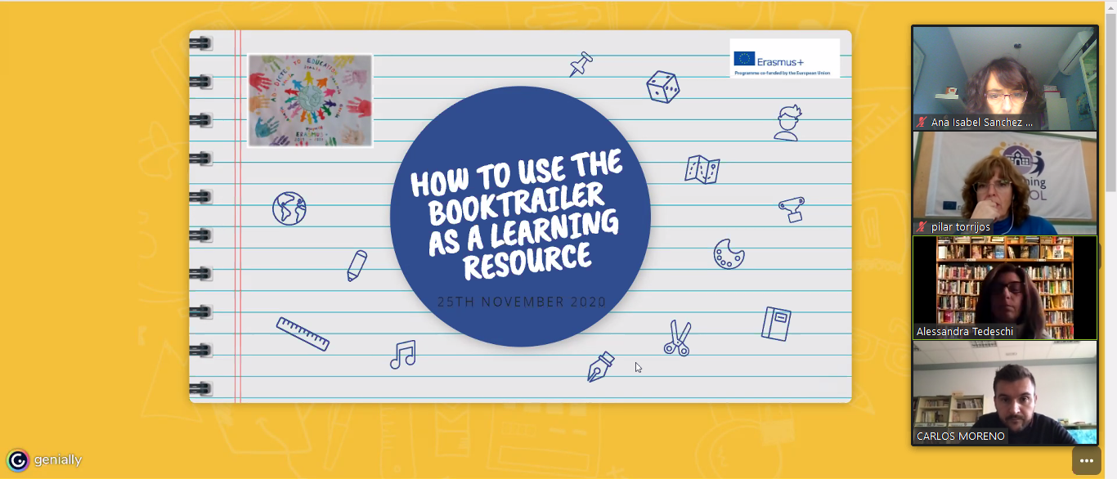
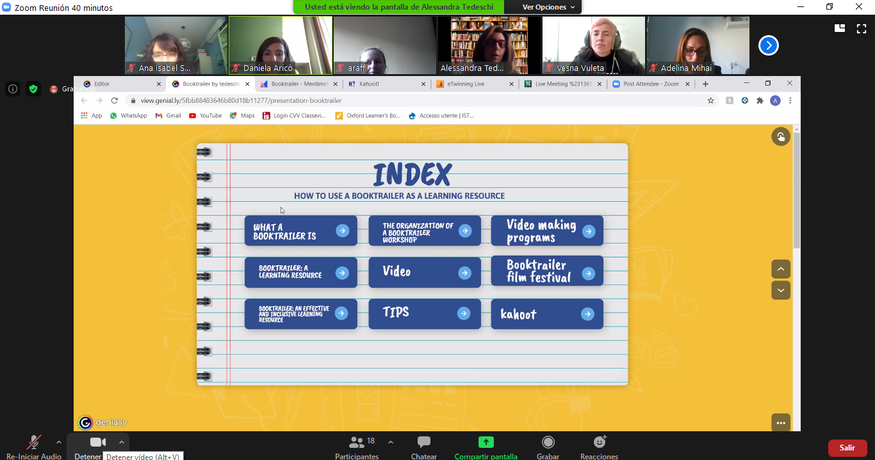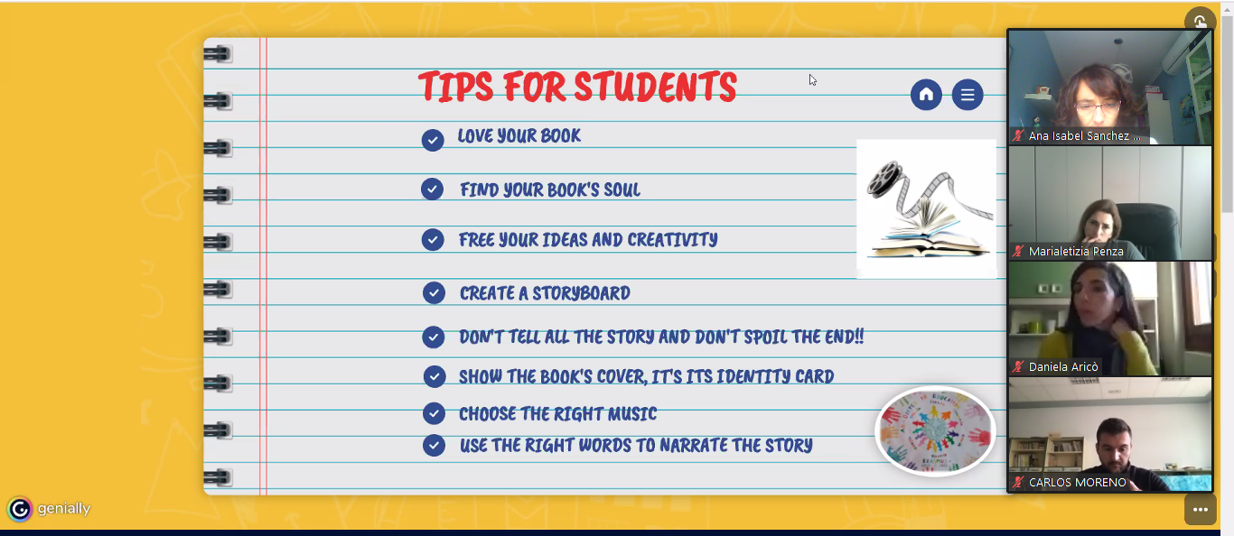
Warsztaty ze zwiastunami książek
Trzecia sesja
Podczas tej sesji odbył się wykład za pośrednictwem eTwinningu (w ramach otwartego wydarzenia dla wszystkich zainteresowanych) wygłoszony przez eksperta na temat 2 aktywnych metod: uczenia się opartego na projektach i uczenia się opartego na współpracy. Oprócz wyjaśnienia teorii tych metodologii podano rzeczywiste przykłady ich zastosowania w praktyce.
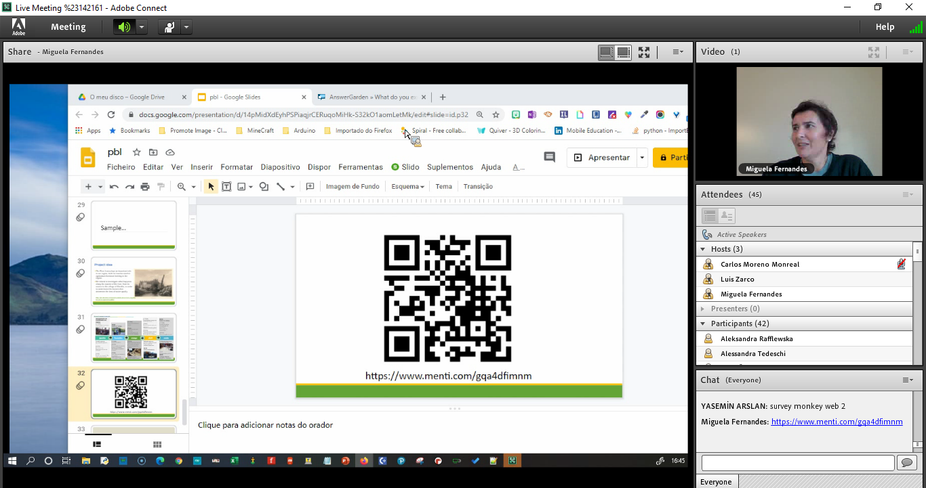
Rozmowa o nowych metodologiach

Dzień 2
Drugiego dnia wydarzenia pracowaliśmy w każdym z krajów, aby zastosować to, co widzieliśmy w poprzednich sesjach na temat aktywnych metodologii, myśląc o możliwych działaniach do przeprowadzenia z uczniami podczas następnej mobilności online. Ze względu na pandemię było to konieczne, aby przemyśleć działania, które pierwotnie zaplanowaliśmy. W związku z tym, zadaniem było zaproponowanie działań do zrealizowania w ramach tej mobilności, stosując metodologie, nad którymi pracowaliśmy poprzedniego dnia. Wynik pracy drugiego dnia przedstawiono w poniższym dokumencie:

Wyniki drugiego dnia pracy

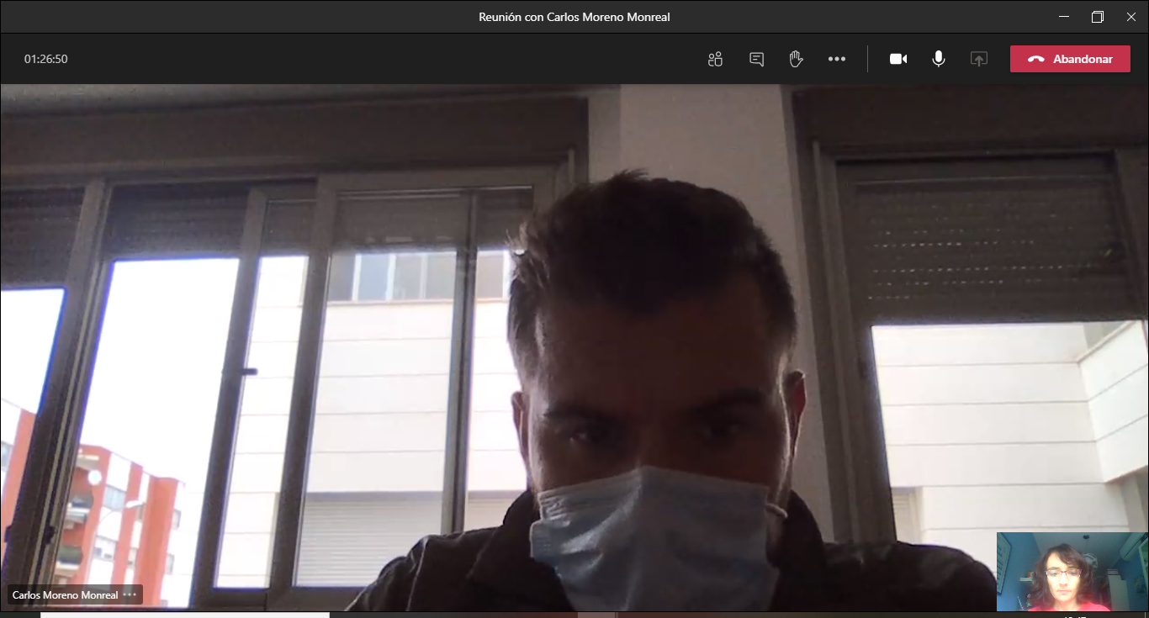
Sesja w hiszpańskiej szkole

Dzień 3
W ostatnim dniu pracy wszyscy uczestnicy wydarzenia ponownie pracowali razem, aby przedstawić pomysły każdego z krajów na temat tego, jakie działania można by przeprowadzić z uczniami podczas następnej mobilności, stosując nowe metodologie. Dlatego pracowaliśmy nad dokumentem, który został przygotowany poprzedniego dnia. Ponadto osiągnięto pewne porozumienia i wnioski:
- Termin następnej mobilności ze studentami przypada na tydzień 15 marca.
- Po Bożym Narodzeniu kraj koordynujący przedstawi propozycję działań, które będą realizowane w ramach mobilności ze studentami, uwzględniając propozycje partnerów.

Wydarzenie zakończyło się podziękowaniami dla wszystkich uczestników i satysfakcją, że mogliśmy je zorganizować.

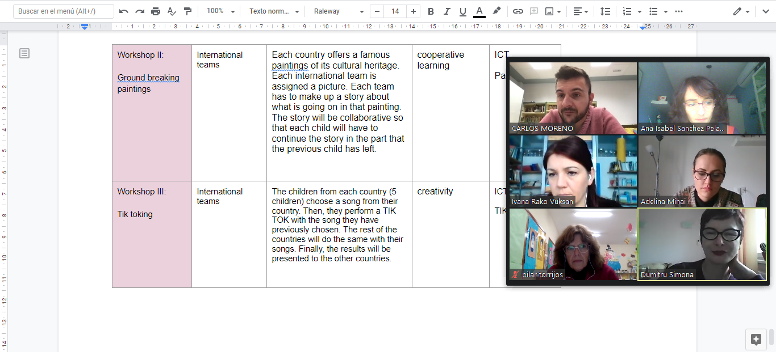

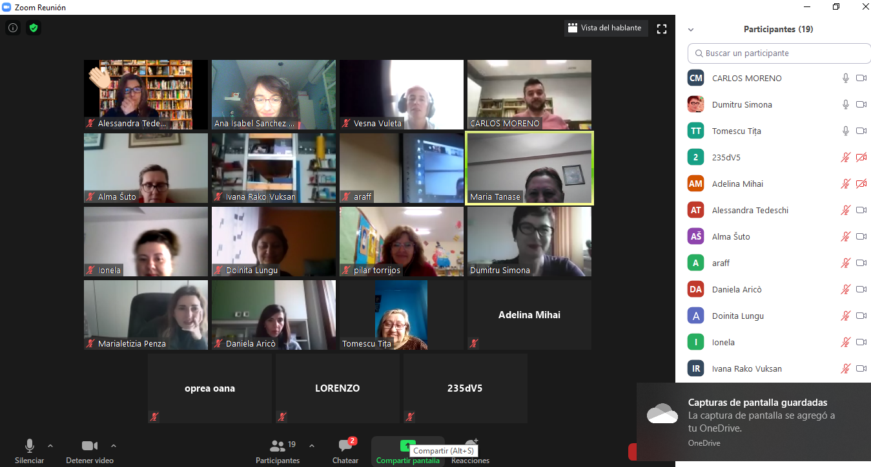

4. Ewaluacja
Na zakończenie wydarzenia wszystkim uczestnikom przedstawiono ankietę ewaluacyjną, która zawierała również propozycje ulepszeń, które należy wziąć pod uwagę przy organizacji następnej mobilności online. Oto wyniki ewaluacji:
Wyniki ewaluacji
PROPOZYCJE ULEPSZENIA PRACY
- Zadbanie o aspekty formalne, takie jak ustalenie harmonogramu z uwzględnieniem różnic czasowych w krajach, wystosowanie oficjalnego zaproszenia do każdej uczestniczącej instytucji, aby ułatwić obecność nauczycieli.
- Przekazanie uczestnikom minimalnych wskazówek przed wydarzeniem, takich jak zarejestrowanie się wcześniej na eTwinningu, sprawdzenie sprzętu lub używanego urządzenia elektronicznego (audio, kamera i mikrofon), wyciszenie mikrofonu, gdy nie mówią.
- Uzgodnienie z uczestnikami platformy, z których narzędzi będą korzystać w zależności od rodzaju działalności, która ma zostać opracowana.
- eTwinning staje się ważnym narzędziem do wzmacniania aktywności i docierania do większej liczby nauczycieli prowadzących tego typu działania. W prezentacjach wzięło udział 100 i 50 zarejestrowanych.
- Ustalenie z uczestnikami sposobu uczestnictwa.
- Określenie oficjalnej dokumentacji: zaproszenie, zaświadczenia o zajęciach.

Linki projektu:
Twinspace https://twinspace.etwinning.net/92792/pages/page/675505
WEB https://sites.google.com/view/ad-dicted-to-education/home

INDEKS
0. WSTĘP…………………………...............…………………………….1
1. CELE WYDARZENIA................……………………………………….2
2. METODOLOGIA..…………………………..…………...………………3
3. TREŚCI......…………...………………………………………………….4
4. EWALUACJA……………...…………………………………………….11

